

**Об утверждении регламентов государственных услуг по заключению и регистрации контрактов на предоставление права недропользования, на строительство и (или) эксплуатацию подземных сооружений, не связанных с разведкой или добычей**

***Утративший силу***

Постановление акимата Западно-Казахстанской области от 23 июня 2014 года N 163. Зарегистрировано Департаментом юстиции Западно-Казахстанской области от 18 июля 2014 года N 3590. Утратило силу - постановлением акимата Западно-Казахстанской области от 18 августа 2015 года № 216

      Сноска. Утратило силу - постановлением акимата Западно-Казахстанской области от 18.08.2015 № 216.  
      Руководствуясь Законами Республики Казахстан от 23 января 2001 года "О местном государственном управлении и самоуправлении в Республике Казахстан", от 15 апреля 2013 года "О государственных услугах", акимат Западно-Казахстанской области **ПОСТАНОВЛЯЕТ**:  
      1. Утвердить прилагаемые регламенты государственных услуг:  
      1) "Заключение контрактов на строительство и (или) эксплуатацию подземных сооружений, не связанных с разведкой или добычей";  
      2) "Регистрация контрактов на предоставление права недропользования, строительство и (или) эксплуатацию подземных сооружений, не связанных с разведкой или добычей".  
      2. Контроль за исполнением настоящего постановления возложить на заместителя акима Западно-Казахстанской области А. К. Утегулова.  
      3. Настоящее постановление вводится в действие по истечении десяти календарных дней после дня первого официального опубликования.

|  |  |
| --- | --- |
| *Аким области* | *Н. Ногаев* |

|  |  |
| --- | --- |
|  | Утвержден постановлением акимата Западно-Казахстанской области от 23 июня 2014 года № 163 |

**Регламент государственной услуги**  
**"Заключение контрактов на строительство и (или) эксплуатацию подземных сооружений, не связанных с разведкой или добычей"**

**1. Общие положения**

      1. Государственная услуга "Заключение контрактов на строительство и (или) эксплуатацию подземных сооружений, не связанных с разведкой или добычей" (далее - государственная услуга).  
      Государственная услуга оказывается государственным учреждением "Управление природных ресурсов и регулирования природопользования Западно-Казахстанской области" (далее - услугодатель), расположенный по адресу: Западно-Казахстанская область, город Уральск, улица Дамбовый тупик, дом 5/1, телефон: 8 (7112) 50-92-70, физическим и юридическим лицам (далее - услугополучатель) на основании стандарта государственной услуги "Заключение контрактов на строительство и (или) эксплуатацию подземных сооружений, не связанных с разведкой или добычей" утвержденного постановлением Правительства Республики Казахстан от 26 февраля 2014 года № 153 "Об утверждении стандартов государственных услуг в сфере геологии и пользования водными ресурсами" (далее - Стандарт).  
      2. Форма оказания государственной услуги: бумажная.  
      3. Результат государственной услуги - контракт на строительство и (или) эксплуатацию подземных сооружений, не связанных с разведкой или добычей (далее - контракт), либо мотивированный ответ об отказе в предоставлении государственной услуги (далее - мотивированный ответ об отказе).

**2. Описание порядка действий структурных подразделений (сотрудников)**  
**услугодателя в процессе оказания государственной услуги**

      4. Основанием для начала процедуры (действия) по оказанию государственной услуги является заявление в произвольной форме.  
      5. Содержание каждой процедуры (действия), входящий в состав процесса оказания государственной услуги, длительность его выполнения:  
      1) сотрудник канцелярии услугодателя в течении пятнадцати минут с момента поступления необходимых документов, указанных в пункте 9 Стандарта (далее - документы) от услугополучателя регистрирует их в журнале регистрации входящей корреспонденции и передает их на рассмотрение руководителю услугодателя;  
      2) руководитель услугодателя в течении двух календарных дней рассматривает документы услугополучателя и определяет ответственного исполнителя услугодателя для оказания государственной услуги;  
      3) ответственный исполнитель услугодателя рассматривает документы, осуществляет проверку полноты документов, подготавливает контракт, либо мотивированный ответ об отказе в течении десяти календарных дней;  
      4) руководитель услугодателя рассматривает и подписывает контракт, либо мотивированный ответ об отказе в течении двух календарных дней;  
      5) ответственный исполнитель услугодателя выдает в течении пятнадцати минут контракт, либо мотивированный ответ об отказе услугополучателю.  
      6. Результат процедуры (действия) по оказанию государственной услуги, который служит основанием для начала выполнения следующей процедуры (действия):  
      1) принятие у услугополучателя документов и передача руководителю услугодателя документов;  
      2) направление документов руководителем услугодателя ответственному исполнителю услугодателя;  
      3) подготовка ответственным исполнителем услугодателя контракта, либо мотивированного ответа об отказе;  
      4) подписание руководителем услугодателя контракта, либо мотивированного ответа об отказе;  
      5) выдача результата государственной услуги услугополучателю ответственным исполнителем услугодателя.

**3. Описание порядка взаимодействий структурных подразделений (сотрудников)**  
**услугодателя процессе оказания государственной услуги**

      7. Перечень структурных подразделений (сотрудников) услугодателя, которые участвуют в процессе оказания государственной услуги:  
      1) сотрудник канцелярии услугодателя;  
      2) руководитель услугодателя;  
      3) ответственный исполнитель услугодателя.  
      8. Описание последовательности процедур (действий) между структурными подразделениями (сотрудниками) с указанием длительности процедуры (действия) сопровождается блок-схемой согласно приложению 1 регламента государственной услуги "Заключение контрактов на строительство и (или) эксплуатацию подземных сооружений, не связанных с разведкой или добычей" (далее - Регламент).  
      9. Описание последовательности процедур (действий), структурных подразделений (сотрудников) услугодателя в процессе оказания государственной услуги, отражается в справочнике бизнес-процессов оказания государственной услуги согласно приложению 2 к настоящему Регламенту.  
      10. Обжалование решений, действий (бездействий) услугодателя и (или) их должностных лиц по вопросам оказания государственной услуги осуществляется в соответствии с разделом 3 Стандарта.

|  |  |
| --- | --- |
|  | Приложение 1 к регламенту государственной услуги "Заключение контрактов на строительство и (или) эксплуатацию подземных сооружений, не связанных с разведкой или добычей" |

**Блок-схема описания последовательности процедур (действий) между структурными**  
**подразделениями (сотрудниками) с указанием длительности процедуры (действия)**

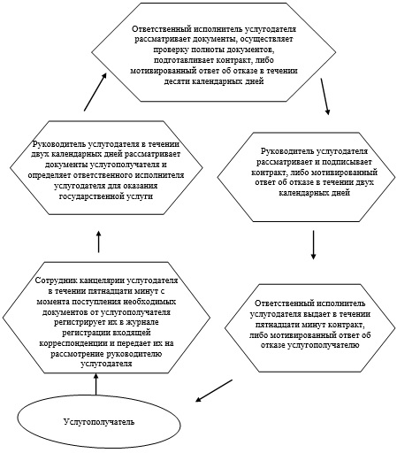

|  |  |
| --- | --- |
|  | Приложение 2 к Регламенту государственной услуги "Заключение контрактов на строительство и (или) эксплуатацию подземных сооружений, не связанных с разведкой или добычей" |

**Справочник бизнес-процессов оказания государственной услуги**  
**"Заключение контрактов на строительство и (или) эксплуатацию**  
**подземных сооружений, не связанных с разведкой или добычей"**

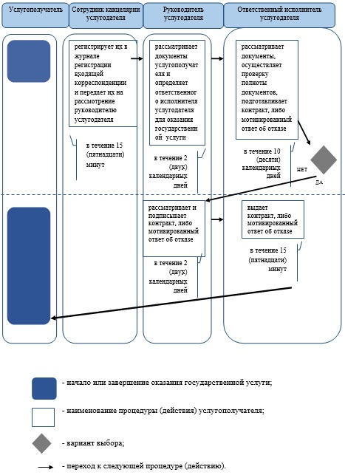

|  |  |
| --- | --- |
|  | Утвержден постановлением акимата Западно-Казахстанской области от 23 июня 2014 года № 163 |

**Регламент государственной услуги**  
**"Регистрация контрактов на предоставление права недропользования,**  
**строительство и (или) эксплуатацию подземных сооружений,**  
**не связанных с разведкой или добычей"**

**1. Общие положения**

      1. Государственная услуга "Регистрация контрактов на предоставление права недропользования, строительство и (или) эксплуатацию подземных сооружений, не связанных с разведкой или добычей" (далее – государственная услуга).  
      Государственная услуга оказывается государственным учреждением "Управление природных ресурсов и регулирования природопользования Западно-Казахстанской области" (далее - услугодатель), расположенный по адресу: Западно-Казахстанская область, город Уральск, улица Дамбовый тупик, дом 5/1, телефон: 8 (7112) 50-92-70, физическим и юридическим лицам (далее - услугополучатель), на основании стандарта государственной услуги "Регистрация контрактов на предоставление права недропользования, на строительство и (или) эксплуатацию подземных сооружений, не связанных с разведкой или добычей" утвержденного постановлением Правительства Республики Казахстан от 26 февраля 2014 года № 153 "Об утверждении стандартов государственных услуг в сфере геологии и пользования водными ресурсами" (далее - Стандарт).  
      2. Форма оказания государственной услуги: бумажная.  
      3. Результат государственной услуги - акт государственной регистрации контракта на предоставление права недропользования в Республики Казахстан на строительство и (или) эксплуатацию подземных сооружений, не связанных с разведкой или добычей (далее - акт), либо мотивированный ответ об отказе в предоставлении государственной услуги (далее - мотивированный ответ об отказе).

**2. Описание порядка действий структурных подразделений (сотрудников)**  
**услугодателя в процессе оказания государственной услуги**

      4. Основанием для начала процедуры (действия) по оказанию государственной услуги является заявление в произвольной форме.  
      5. Содержание каждой процедуры (действия), входящий в состав процесса оказания государственной услуги, длительность его выполнения:  
      1) сотрудник канцелярии услугодателя в течении тридцати минут с момента поступления необходимых документов, указанных в пункте 9 Стандарта (далее - документы) от услугополучателя регистрирует его в журнале регистрации входящей корреспонденции и передает их на рассмотрение руководителю услугодателя;  
      2) руководитель услугодателя в течении одного рабочего дня рассматривает документы услугополучателя и определяет ответственного исполнителя услугодателя для оказания государственной услуги;  
      3) ответственный исполнитель услугодателя рассматривает документы, осуществляет проверку полноты документов, подготавливает акт, либо мотивированный ответ об отказе в течение трех рабочих дней;  
      4) руководитель услугодателя рассматривает и подписывает акт, либо мотивированный ответ об отказе в течении одного рабочего дня;  
      5) ответственный исполнитель услугодателя в течении десяти минут выдает акт, либо мотивированный ответ об отказе услугополучателю.  
      6. Результат процедуры (действия) по оказанию государственной услуги, который служит основанием для начала выполнения следующей процедуры (действия):  
      1) принятие у услугополучателя документов и передача руководителю услугодателя;  
      2) направление документов руководителем услугодателя ответственному исполнителю услугодателя;  
      3) подготовка ответственным исполнителем услугодателя акта, либо мотивированного ответа об отказе;  
      4) подписание руководителем услугодателя акта, либо мотивированного ответа об отказе;  
      5) выдача результата государственной услуги услугополучателю ответственным исполнителем услугодателя.

**3. Описание порядка взаимодействий структурных подразделений (сотрудников)**  
**услугодателя процессе оказания государственной услуги**

      7. Перечень структурных подразделений (сотрудников) услугодателя, которые участвуют в процессе оказания государственной услуги:  
      1) сотрудник канцелярии услугодателя;  
      2) руководитель услугодателя;  
      3) ответственный исполнитель услугодателя.  
      8. Описание последовательности процедур (действий) между структурными подразделениями (сотрудниками) с указанием длительности процедуры (действия) сопровождается блок-схемой согласно приложению 1 регламента государственной услуги "Регистрация контрактов на предоставление права недропользования, строительство и (или) эксплуатацию подземных сооружений, не связанных с разведкой или добычей" (далее - Регламент).  
      9. Описание последовательности процедур (действий), структурных подразделений (сотрудников) услугодателя в процессе оказания государственной услуги, отражается в справочнике бизнес-процессов оказания государственной услуги согласно приложению 2 к настоящему Регламенту.  
      10. Обжалование решений, действий (бездействий) услугодателя и (или) их должностных лиц, по вопросам оказания государственной услуги осуществляется в соответствии с разделом 3 Стандарта.

|  |  |
| --- | --- |
|  | Приложение 1 к Регламенту государственной услуги "Регистрация контрактов на предоставление права недропользования, строительство и (или) эксплуатацию подземных сооружений, не связанных с разведкой или добычей" |

**Блок-схема описания последовательности процедур (действий) между структурными**  
**подразделениями (сотрудниками) с указанием длительности процедуры (действия)**

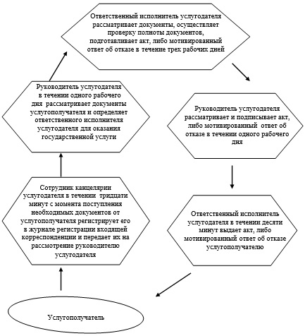

|  |  |
| --- | --- |
|  | Приложение 2 к Регламенту государственной услуги "Регистрация контрактов на предоставление права недропользования, строительство и (или) эксплуатацию подземных сооружений, не связанных с разведкой или добычей" |

**Справочник бизнес-процессов оказания государственной услуги**  
**"Регистрация контрактов на предоставление права недропользования,**  
**строительство и (или) эксплуатацию подземных сооружений,**  
**не связанных с разведкой или добычей"**

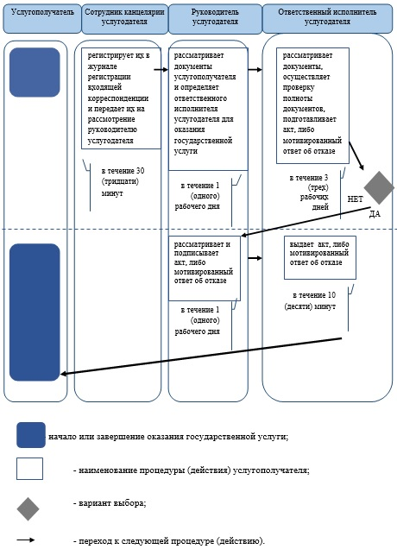

© 2012. РГП на ПХВ «Институт законодательства и правовой информации Республики Казахстан» Министерства юстиции Республики Казахстан